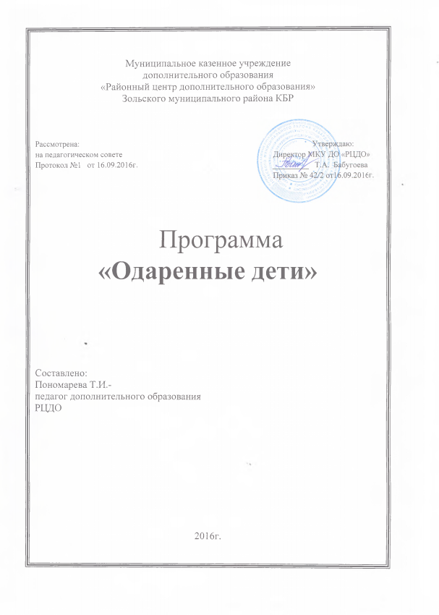
1.Пояснительная записка

Проблема раннего выявления и обучения одаренных детей - самая важная в сфере образования. От её решения зависит интеллектуальный и экономический потенциал города, области и государства в целом.
Под одаренностью понимают системное, развивающееся в течение жизни качество психики, которое определяет возможность достижения человеком более высоких результатов в одном или нескольких видах деятельности по сравнению с другими людьми.
Одаренный ребенок - это ребенок, который выделяется яркими,
очевидными, иногда выдающимися достижениями (или имеет внутренние
посылки для таких достижений) в том или ином виде деятельности.
Важной особенностью одаренных детей является их познавательная потребность. Познавательная потребность — прежде всего в познавательной информации, которая выступает в самых разных формах: потребность в впечатлениях, любознательность, целенаправленная познавательная деятельность. Одаренные дети охотно и легко учатся, отличаются остротой мышления, наблюдательностью, исключительной памятью, проявляют разностороннюю любознательность, часто уходят с головой в то или иное дело. Выделяются умением четко излагать свои мысли, демонстрируют способности к практическому приложению знаний, проявляют исключительные способности к решению разнообразных задач. Каждый одаренный — индивидуальность, требующая особого подхода. Содействие реализации одаренности чаще всего требует организации особой среды, включающей специальное образование, которое выходит за рамки обучения в обычной школе.
Именно учреждения дополнительного образования могут компенсировать недостаток учебной нагрузки в различных творческих мастерских и объединениях. В них ребенок начинает развитие специальных способностей, формирует специальную одаренность.
Работа с одаренными детьми трудна, но богата развивающими идеями — не только для воспитанников, но и для педагога.
Дополнительное образование детей ориентировано на освоение опыта творческой деятельности в интересующей ребенка области практических действий на пути к мастерству.

Программа разработана по трем направлениям:
-работа с учащимися;
-работа с родителями;
-работа с педагогическим коллективом.

Каждое направление программы реализуется ежегодно, возможна корректировка содержания, форм и методов реализации программы.
Реализация программы позволяет:
– создать оптимальные условия для развития и реализации потенциальных способностей одаренных детей;
– познакомить педагогов с психологическими чертами детей, выделяющихся необычайной потребностью в познании и продуктивностью мышления, явно опережающих сверстников по уровню интеллекта;
– получить знания об основных “составляющих” общей умственной одаренности и специальных видах одаренности;
– познакомить педагогов с вопросами диагностики умственной одаренности детей;
– осуществить разработку концепции психолого-педагогических основ одаренности, выявления и обучения одаренных и талантливых детей и подростков;
– сформировать банк данных по различным направлениям работы с одаренными детьми;
– объединить детей в совместной интеллектуально-творческой деятельности;
– подготовить программно-методические документы и пособия для педагогов, работающих с одаренными детьми и их родителями;
– укрепить материально-техническую базу МКУ ДОД «РЦДО» и объединений, работающих с одаренными детьми.
Программа актуальна и перспективна для системы дополнительного образования, поскольку одаренные дети являются творческим и интеллектуальным потенциалом для развития дополнительного образования.

2. Цели и задачи программы.

Целью Программы "Одаренные дети" является обеспечение благоприятных условий для совершенствования системы выявления и поддержки одаренных детей, развития и реализации их потенциальных возможностей.

В целях закрепления и дальнейшего совершенствования достижений в работе с одаренными детьми ставятся следующие задачи:
- совершенствование системы выявления и развития потенциальных возможностей одаренных детей в соответствии с их способностями;

- укрепление взаимодействия с заинтересованными организациями по поддержке одаренных и талантливых детей;

- оказание консультативной помощи родителям и педагогам, работающим с одаренными детьми, осуществление подготовки преподавателей в системе повышения квалификации;

-знакомство педагогов с научными данными о психологических
особенностях и методических приемах работы с одаренными детьми;

-проведение различных экологических конкурсов, интеллектуальных игр, олимпиад, позволяющих учащимся проявить свои способности.

3. Концепция программы.

Выявление одаренных детей должно начинаться в творческих объединениях первого года обучения на основе наблюдения, изучения психологических особенностей, речи, памяти, логического мышления. Работа с одаренными и способными учащимися, их поиск, выявление и развитие должны стать одним из важнейших аспектов деятельности МОУ ДОД АСЮН.
Определение одаренных детей:
- имеют более высокие по сравнению с большинством интеллектуальные способности, восприимчивость к учению, творческие возможности и проявления;

- имеют доминирующую активную, ненасыщенную познавательную потребность;
- испытывают радость от добывания знаний, умственного труда.

Условно можно выделить три категории одаренных детей:
Дети с необыкновенно высоким общим уровнем умственного развития при прочих равных условиях (такие дети чаще всего встречаются в дошкольном и младшем школьном возрасте).
Дети с признаками специальной умственной одаренности в определенной области науки (подростковый образ).
Учащиеся, не достигающие по каким-либо причинам успехов в учении, но обладающие яркой познавательной активностью, оригинальностью психического склада, незаурядными умственными резервами (чаще встречаются в старшем школьном возрасте).

4. Принципы педагогической деятельности в работе с одаренными детьми:

- принцип максимального разнообразия предоставленных
возможностей для развития личности;
- принцип индивидуализации и дифференциации обучения;
- принцип создания условий для совместной работы воспитанников с
минимальным участием педагога;
- принцип свободы выбора воспитанником дополнительных образовательных услуг, помощи, наставничества.

5.Методы психологических воздействий, отличающиеся при работе с одаренными детьми (по Ю.Б. Гатанову):

1. «Мозговой штурм». Для его реализации необходимо найти проблему, которая имеет множество решений. Необходимо ценить не качество ответов, а их количество, воздерживаться от критики и оценки идей, пока они не перестанут поступать. Необходимо учесть, что в первые минуты «мозгового штурма» может быть наибольшее количество ответов, затем они начинают поступать все реже — хотя именно эти последние ответы чаще всего бывают наиболее оригинальными. Затем поступившие ответы обсуждаются — с точки зрения реализации.
2. «Мягкое соревнование» реализуется в соответствии со следующими правилами:
— групповые соревнования следует использовать более часто, чем индивидуальные;
— соревновательная деятельность не должна быть связана с материальным вознаграждением, оценками в журнале и т.п.
— команды должны постоянно перераспределяться так, чтобы все дети имели возможность побывать в числе победителей и не было постоянных неудачников. Критерии оценки деятельности команд: количество идей и идеи, отличающиеся от остальных.
3. Сотрудничество и кооперация дают возможность научиться жить в группе. Они учат взаимопониманию, развивают способности к лидерству, позволяют менее одаренным детям пережить успех, сотрудничая с более одаренными. При этом важно, чтобы функции в группе распределялись самими детьми.
4. Неоценимая деятельность. Суждение педагога, его оценка откладывается до того момента, пока сам ученик не увидит другие возможные идеи или способы решения той проблемы, которую он пытался решить, а также проекты и работы, сделанные другими.

6.Мероприятия по реализации программы.
Цель: создание условий для развития одаренных учащихся, повышение качества их обучения, расширение возможностей развития индивидуальных способностей, улучшение условий социальной адаптации учащихся, гармонизация отношений в системах «педагог – одаренный учащийся», «одаренный учащийся – учащийся», «одаренный ребенок – родитель».
1. Создание и развитие системы отбора одаренных детей путем проведения
районных олимпиад, конкурсов, фестивалей, турниров и т.д.
2.Районные конкурсы экологических рисунков (плакатов), поделок,
научных проектов.
3. Участие в областных, Всероссийских, международных, конференциях,
фестивалях и т.д.
4.Участие в областных выставках
декоративно-прикладного творчества.
5.Участие в областных и Всероссийских форумах «Зеленая планета».
План работы
№  п/п | Содержание работы | Сроки проведения | Ответственные
1. | Составление плана работы с одаренными детьми | сентябрь | Педагоги ДО
2. | Участие в конкурсах (муниципальный, региональный уровни) | По плану | Педагоги ДО
3. | Участие в конкурсе международного фонда защиты животных IFAW | Ноябрь-декабрь | Педагоги ДО
4. | Участие одаренных детей в научно-практической конференции «Я – исследователь!» | Февраль | Педагоги ДО
5. | Разработка программ индивидуальной работы с одаренными учащимися. | октябрь | Педагоги дополнительного образования, МС
6. | Мастер-классы учащихся на Северо-Кавказском молодежном форуме «Машук» | По плану | Педагоги ДО
7. | Участие в районном заочном экологическом форуме «Зеленая планета» | январь - февраль | Педагоги дополнительного образования
8. | Диагностика готовности педагогов к работе с одаренными детьми. | октябрь | Администрация
9. | Участие в региональном экологическом конкурсе «За единство с природой» | март | Педагоги дополнительного образования
10. |  | март-июнь
Психолого-педагогическое и методическое сопровождение одаренных детей (ОУ)
1. | Организация непрерывного повышения квалификации педагогов, работающих с одаренными детьми | Октябрь- июнь | директор,  МС
2. | Создание банка данных индивидуально-психологических характеристик ОУ | В течение года | Педагоги дополнительного образования
 | Развитие познавательных способностей одаренных учащихся  - Социальная адаптация одаренных детей.  - Роль семьи в развитии познавательных способностей одаренных детей. | В течение года | Педагоги дополнительного образования
3. | Организация мониторинга развития одаренных учащихся. | сентябрь-май
4. | Создание портфолио одаренных детей. | в течение года | Педагоги дополнительного образования
5. | Оказание поддержки всем участникам программы «Одаренные дети». | сентябрь-май | директор  Педагоги дополнительного образования
6. | Беседы с родителями ОУ | сентябрь-май | Педагоги дополнительного образования

7.Формы работы с одаренными детьми:
· Занятия, лекции, семинары, тренинги ;
· Индивидуальная работа, в т.ч. под руководством научных руководителей ;
· Деловые, психологические и интеллектуальные игры ;
· Научные конференции «Молодые исследователи природы»;
· Творческие мастерские;
· Проектная деятельность;
· Конкурсы;
· Выставки;
· Индивидуальные и групповые консультации ;
· «Круглые столы»;
· Работа в библиотеках с источниками ;
· Экскурсии.

8.Ожидаемые результаты программы
«ОДАРЕННЫЕ ДЕТИ»:

1.Повышение качества образования .
2.Создание атмосферы позитивного труда, его значимости в жизни человека, творчества в противовес распространяющейся наркомании, социальному отрицанию.
3.Расширение диапазона мероприятий для раскрытия творческих способностей учащихся.
4. Издание исследовательских работ учащихся.
5. Повышение квалификации педагогов, работающих с одаренными детьми.
6.Активное вовлечение одаренных детей в дополнительное образование.

http://nsportal.ru/shkola/dopolnitelnoe-obrazovanie/library/2012/03/18/programma-odarennye-deti

